ΕΝΩΣΗ ΕΚΠΑΙΔΕΥΤΙΚΩΝ ΕΙΚΑΣΤ ΙΚΩΝ ΜΑΘΗΜΑΤΩΝ
Παπαναστασίου 49 104 45 ΑΘΗΝΑ Τηλ. Φαξ. : 210 8321783 / 6977904185
e-mail: enoshkkm@otenet.gr, enosieem@gmail.com http:// www.art-teachers.com

«Οι καλλιτέχνες εκπαιδευτικοί δημιουργούν»

Τετραήμερο Εικαστικό – Παιδαγωγικό Σεμινάριο
Τετάρτη 6 έως και Σάββατο 9 Φεβρουαρίου 2019
ΑΝΩΤΑΤΗ ΣΧΟΛΗ ΚΑΛΩΝ ΤΕΧΝΩΝ
(αίθουσα κινηματογράφου)
Πειραιώς 256

ΠΡΟΓΡΑΜΜΑ

Τετάρτη 6 Φεβρουαρίου 2019

17:00 Προσέλευση, εγγραφές
18:00 Τιμητική παρουσίαση του έργου της εκλεκτής συναδέλφου Ρένας Ανούση
για την πολυετή προσφορά της και την ανιδιοτελή υποστήριξή της στην εικαστική
εκπαίδευση και στις τέχνες.

19:00 Εγκαίνια έκθεσης με έργα ζωγραφικής, σχεδίου και χαρακτικής της Ρένας Ανούση
(στο χώρο της παλαιάς βιβλιοθήκης).

Πέμπτη 7 Φεβρουαρίου 2019

09:00 Προσέλευση, εγγραφές
09:45 Έναρξη εργασιών

10:00 Εύα Μελά: Ζωγράφος, Χαράκτρια, Πρόεδρος ΕΕΤΕ
«Εισαγωγή στη Νωπογραφία (Fresco)»

10:30 Ρένα Ανούση: Χαράκτρια, εκπαιδευτικός
«Ακουαρέλα – ενοραματικός απόηχος της ψυχής και του νερού»

11:00 Ευφροσύνη Δοξιάδη: Ζωγράφος
«Ένας πλαστός πίνακας του Ρούμπενς»

11:30 Νίκος Έξαρχος: Ζωγράφος, γλύπτης, εκπαιδευτικός
«Προβολή φιλμ από τα εικαστικά εργαστήρια που πραγματοποιήθηκαν
στο ΥΠΕΘ στα πλαίσια του προγράμματος «παιδεία τέχνας κατεργάζεται»

12:00 Σοφία Τσουρινάκη: Τεχνολόγος αρχαίου υφάσματος, εκπαιδευτικός
«Βιωματικές εκπαιδευτικές δράσεις: η ανασύνθεση αρχαίων τεχνικών
του υφάσματος σε σύγχρονες εφαρμογές»

13:45 Κάλλια Παπαθεοδώρου: Γλύπτρια, εκπαιδευτικός
«Ροές»

13:00 Ηλίας Πίτσικας: Δάσκαλος θεατρικού παιχνιδιού, μέλος της Ομάδας Τέχνης Πάροδος.
«Προσεγγίζοντας το Θεατρικό Παιχνίδι»

13:30 Νότα Παληοκώστα, Τζούλια Εφετζή: Ζωγράφοι, εκπαιδευτικοί
«Τρισδιάστατες κάρτες»

13:45 Βιβή Περυσινάκη: Εικαστικός, εκπαιδευτικός
«Σχέδια για βελονάκι»

14:00 Εγγραφή στα εργαστήρια

14:30- 16:00 Μεσημεριανή διακοπή

16:00 Χριστίνα Νάκου: Εικαστικός, οργανώνει και υλοποιεί εκπαιδευτικά προγράμματα
σε Σχολεία, Μουσεία και άλλους φορείς.
«Ιστορίες της τέχνης για παιδιά και εικαστικές εφαρμογές»

16:30 Δήμητρα Βάντζου: Γλύπτρια, εκπαιδευτικός
«Ανακυκλωμένη πολιτεία»

ΕΝΗΜΕΡΩΣΗ - ΣΥΖΗΤΗΣΗ
17:00 Προετοιμασία των ομαδικών μαθητικών εκθέσεων της Ένωσης

18:00 Ενημέρωση – συζήτηση για εργασιακά θέματα εικαστικών εκπαιδευτικών
Θα παραβρεθεί η Ευαγγελία Δινοπούλου εκπρόσωπος αναπληρωτών στη ΔΟΕ
και θα ενημερώσει για τις τελευταίες εξελίξεις στο θέμα των προσλήψεων και του
προσοντολογίου.

Παρασκευή 8 Φεβρουαρίου 2019

09:00 – 15:00 ΕΡΓΑΣΤΗΡΙΑ

15:00 – 16:00 Μεσημεριανή διακοπή

16:00 Γρηγορία Δέδε: Πιανίστα, Μαέστρος
Ειδικεύεται στη θεραπεία των φωνητικών χορδών με παθολογικά ευρήματα,
καθώς και στην αποκατάσταση μετεγχειρητικών σταδίων.
«Η τοποθέτηση της φωνής, εφόδιο ή εμπόδιο;»
Εισήγηση και εργαστήριο με φωνητικές ασκήσεις,
πρακτικές συμβουλές για την αναπνοή κλπ.

17:00 Όλγα Ζιρώ: Γλύπτρια, Επίτιμη Σχολική Σύμβουλος Εικαστικών
«Πρακτικές δημιουργίας σταθερών σχέσεων στο σχολικό περιβάλλον»

17:30 Νίκη Ρουμπάνη: Ζωγράφος, εκπαιδευτικός
«Η σχέση του μαθήματος με τη δημιουργία ομαδικότητας στην τάξη»

18:00 Βασιλική Σοφρά: Ζωγράφος, Γλύπτρια, Συντονίστρια Εκπαιδευτικού Έργου ΠΕ08
Δ΄ Αθήνας, Πειραιά και Β΄ Βορείου Αιγαίου (στο 4^{ο} ΠΕ.Κ.Ε.Σ. Ν. Σμύρνη)
«Η βαρύνουσα σημασία των εικαστικών σε όλες τις βαθμίδες της εκπαίδευσης»

18:30 Μαρία Σταματοπούλου: Ζωγράφος, Συντονίστρια Εκπαιδευτικού Έργου ΠΕ08
Α΄, Β΄, Γ΄ Αθήνας, Ανατολικής και Δυτικής Αττικής (στο 2ο ΠΕ.Κ.Ε.Σ. Χαλάνδρι)
«Τα Εικαστικά ως εργαλείο μάθησης και εκπαίδευσης ΑΜΕΑ»

19:00 Σ υ ζ ή τ η σ η – κλείσιμο εργασιών

15:00
20:30 Προβολή Ταινίας - Ντοκιμαντέρ με τίτλο «Back pack full of cash” (Σχολική
τσάντα γεμάτη μετρητά), που αφορά στην ιδιωτικοποίηση της εκπαίδευσης
στις ΗΠΑ και τα αποτελέσματά της στις πιο ευπαθείς κοινωνικές ομάδες.

ΕΡΓΑΣΤΗΡΙΑ ΑΣΚΤ 8 – 9 ΦΕΒΡΟΥΑΡΙΟΥ 2019 | Παρασκευή 8/2 | Σάββατο 9/2
ΚΑΛΛΙΑ ΠΑΠΑΘΕΟΔΩΡΟΥ:  «Ροές»  Δύο ομάδες 20 ατόμων (Αίθουσα Διδακτικής Τέχνης) | 09:00 – 12:00 | 09:00 – 12:00
ΕΥΑ ΜΕΛΑ:  «Εισαγωγή στη Νωπογραφία (Fresco)»  Μια ομάδα 25 ατόμων (Αίθουσα Χαρακτικής) | 09:00 – 12:00
ΡΕΝΑ ΑΝΟΥΣΗ – ΧΡΗΣΤΟΣ ΠΑΛΑΜΙΔΗΣ  «Από τη γραμμή, στην κίνηση, στο σχήμα, στη σύνθεση,  στην αφήγηση, στην αποκάλυψη»  Μια ομάδα 30 ατόμων (Αίθουσα Διδακτικής Τέχνης) |  | 12:00 – 15:00
ΒΙΒΗ ΠΕΡΥΣΙΝΑΚΗ  «Σχέδια για βελονάκι»  Μια ομάδα 10 ατόμων (Αίθουσα Αγγλικών) |  | 12:00 – 15:00
ΝΟΤΑ ΠΑΛΗΟΚΩΣΤΑ – ΤΖΟΥΛΙΑ ΕΦΕΤΖΗ:  «Τρισδιάστατες κάρτες»  Δύο ομάδες 20 ατόμων (Αίθουσα Αρχιτεκτονικής) | 10:00- 12:00 | 10:00- 12:00
ΝΙΚΗ ΡΟΥΜΠΑΝΗ:  «Η σχέση του μαθήματος με τη δημιουργία ομαδικότητας στην τάξη»  Δύο ομάδες 25 ατόμων (Αίθουσα Αρχιτεκτονικής) | 12:00 – 14:00 | 12:00 – 14:00
ΗΛΙΑΣ ΠΙΤΣΙΚΑΣ:  «Προσεγγίζοντας το θεατρικό παιχνίδι»  Μια ομάδα 30 ατόμων (Αίθουσα Διδακτικής Τέχνης) | 12:00 – 15:00
Εργαστήριο κατάθεσης ιδεών για την παρουσία μας
στις κινητοποιήσεις και εφαρμογή με εικαστικές
κατασκευές σε πικέτες, πανό κλπ κατασκευές.
Ο χώρος και οι χρόνοι θα αποφασιστούν από τους
ενδιαφερόμενους που θα συμμετέχουν.

Το σεμινάριο απευθύνεται στους εικαστικούς εκπαιδευτικούς ΠΕ08.
Μπορούν να το παρακολουθήσουν και εκπαιδευτικοί άλλων ειδικοτήτων
καθώς επίσης και φοιτητές.
Με τη λήξη οι συμμετέχοντες ΠΕ08 θα πάρουν βεβαίωση παρακολούθησης.

Η συμμετοχή σε κάθε εργαστήριο είναι για τα μέλη της Ένωσης 5€
Μη μέλη 10€. Προηγούνται τα μέλη της Ένωσης
Σε εργαστήρια που το κόστος των υλικών υπερβαίνει τα καθιερωμένα,
θα προσαρμόζεται η τιμή ανάλογα με το κόστος τους.

Σημειώνουμε ότι οι εισηγητές δεν αμείβονται και η συμβολική τιμή συμμετοχής
στα εργαστήρια είναι για την ενίσχυση της Ένωσης.

Στο χώρο θα διατίθεται προς πώληση το εκδοτικό υλικό της Ένωσης
- Θα διατίθεται DVD με τις διάφορες παρουσιάσεις της Ρένας Ανούση
που είχαν βιντεοσκοπηθεί από την Ένωση για εκπαιδευτική χρήση.
- Η έκτακτη έκδοση της Εικαστικής Παιδείας «Εικαστικό Παιχνίδι»
της Ρένας Ανούση, θα διατίθεται κατά τη διάρκεια των εκδηλώσεων δωρεάν προς όλους.

Θα υπάρχει χώρος στάθμευσης αυτοκινήτων. Θα λειτουργεί το κυλικείο της Σχολής.
Για τη μεσημεριανή διακοπή των εργασιών, θα υπάρχει εστιατόριο με πολύ χαμηλή τιμή.

Κυριακή 10 Φεβρουαρίου 2019 11:00- 14:00

ΔΩΡΕΑΝ ΔΙΑΝΟΜΗ ΤΕΥΧΩΝ ΕΙΚΑΣΤΙΚΗΣ ΠΑΙΔΕΙΑΣ

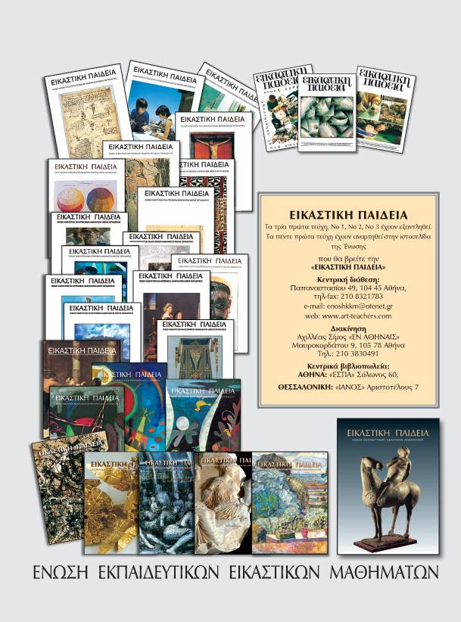

Τι ισχύει:
Α) Για τα νέα μέλη της Ένωσης αναπληρωτές και μόνιμους
συνεχίζει να ισχύει η δωρεάν διανομή
όλης της σειράς της ΕΙΚΑΣΤΙΚΗΣ ΠΑΙΔΕΙΑΣ αξίας 300€.

Β) Για τους μόνιμους, παλαιά μέλη της Ένωσης,
ισχύει η δωρεάν διανομή τευχών της Εικαστικής Παιδείας,
που μέχρι τώρα για διάφορους λόγους δεν έχουν προμηθευτεί.

Η διάθεση των περιοδικών θα γίνει στα Γραφεία τους Ένωσης
(Παπαναστασίου 49 Αθήνα κοντά στον ηλ. Σταθμό Αγ. Νικολάου,
Το βάρος των περιοδικών είναι πάνω από 15 κιλά
και για τη μεταφορά τους είναι χρήσιμο σχετικό σακίδιο.

Για τα νέα μέλη:
Προϋπόθεση για τη χορήγηση του υλικού, είναι η εγγραφή στην Ένωση
(Εγγραφή και ετήσια συνδρομή 25€) με την προσκόμιση αντίγραφου πτυχίου
ΑΣΚΤ και βεβαίωσης από τη Διεύθυνση του σχολείου, με την οποία θα πιστοποιείται η διδασκαλία του μαθήματος των Εικαστικών από τον αιτούντα.

